Huile de calendula, de millepertuis, d'arnica : faites-les vous-même !

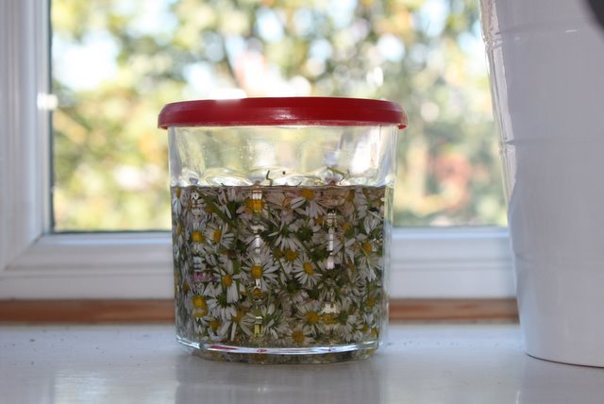
PrevNext
Les huiles de macération, ou macérâts huileux, sont faciles à préparer à la maison : arnica, millepertuis, carotte, calendula, bellis... Un bon moyen de profiter de leurs bienfaits à peu de frais, avec, en prime, le plaisir de faire soi-même !

Fabriquer une huile de macération : principe de base
On parle souvent d'huile de calendula, d'huile de millepertuis, d'huile de bellis ou encore d'huile d'arnica... En réalité, ces plantes ne permettent pas la production d'huile : elles ne contiennent en effet pas de lipides (contrairement à l'olive, à l'amande, à la graine de colza ou de tournesol...). Il faut plutôt parler d'huile de macération, ou macérât huileux : la plante (souvent les feuilles ou les fleurs) est mise à macérer dans une huile quelconque, ce qui permet aux composés liposolubles contenus dans la plante de passer dans l'huile, qui sert simplement de support pour les substances actives (Lire aussi : Ces plantes qui soignent).
La plus célèbre des huiles de macération : le monoï
Savez-vous que le monoï est obtenu par macération de fleur de tiaré (ou ylang-ylang) dans de l'huile de coco ? Voilà donc d'où vient ce parfum inimitable, synonyme de soleil, de plage et de vacances...

Quelques plantes à faire macérer dans l'huile et leurs vertus
- calendula : Calendula officinalis, ou souci officinal, fleurit à partir du mois de mai, et jusqu'aux gelées. L'huile au calendula apaise les irritations cutanées et adoucit les peaux sèches ou abîmées. C'est un excellent soin pour les peaux sensibles, réactives, ou l'épiderme des bébés.
- millepertuis : aussi appelée herbe de la St-Jean, le millepertuis sauvage, Hypericum perforatum, fleurit, comme son nom l'indique, à partir de fin juin, jusqu'en juillet. L'huile au millepertuis permet de soigner les brûlures légères et de soulager les coups de soleil. Un précieux soin après-soleil ! (à noter que les millepertuis d'ornement ne présentent pas les mêmes vertus)
- arnica : Arnica montana est une espèce protégée. Il est interdit de la cueillir dans la nature... mais rien ne vous empêche de la cultiver au jardin ! L'arnica fleurit en juin - juillet. Cette plante est traditionnellement utilisée en cas de choc (bleu, bosse...). Lire : Arnica : propriétés et utilisations
- bellis : Bellis perennis n'est autre que notre petite pâquerette sauvage ! On cueille ses fleurs au début du printemps. L'huile de bellis est utilisée comme soin de beauté de la peau, notamment pour raffermir le buste et le décolleté.
- carotte : l'huile obtenue par macération de carottes fraîches est riche en béta-carotène. Elle prépare la peau aux expositions solaires en l'aidant à conserver son élasticité, elle favorise le bronzage et protège l'épiderme contre les méfaits des radicaux libres liés à l'action des UV.

Matériel à prévoir
Pour préparer vos propres huiles de macération, vous aurez besoin de peu de matériel (d'usage courant, qui plus est) :
- Une huile pour servir de base : optez pour une huile pas trop chère (les huiles alimentaires sont nettement moins onéreuses que les huiles cosmétiques !) mais de bonne qualité, donc autant que possible : première pression à froid, vierge et biologique. L'huile d'olive convient très bien, mais on peut aussi utiliser de l'huile de sésame, de tournesol ou de pépins de raisins... Si l'objectif est de préparer un soin de beauté, vous pouvez choisir des huiles plus spécifiques (huile de macadamia, d'argan, d'amande douce...).
- La plante à faire macérer : fleurs d'arnica, fleurs de millepertuis, fleurs de bellis (ou pâquerette), fleurs de calendula (ou souci officinal), carottes...
- Un récipient en verre muni d'un couvercle hermétique (bocal) pour la phase de macération
- De quoi filtrer avant la mise en bouteille : une mousseline, un filtre à café...
- Une ou plusieurs petites bouteilles en verre opaque, avec leur bouchon.
- Des étiquettes adhésives pour identifier vos préparations (nom de la plante, date de cueillette, date de mise en bouteille).

Comment préparer de l'huile de calendula : une recette
"Fabriquer" une huile de calendula n'a rien de compliqué : c'est même un jeu d'enfant ! Pour commencer, cueillez les fleurs à faire macérer (en coupant les tiges au ras du capitule), et laissez-les sécher à l'ombre, dans un endroit sec et bien ventilé, posées sur une grille ou, à défaut, du papier absorbant. Retournez-les régulièrement pour que le séchage soit uniforme. Prévoyez-en une bonne quantité, car le volume des fleurs diminue considérablement pendant le séchage.
Remarque : vous pouvez aussi acheter chez un herboriste des fleurs de calendula déjà séchées (notamment si ce n'est pas la saison des soucis !).
Après une durée de séchage assez variable (selon la température, la taille des fleurs...), disons environ 2 ou 3 semaines, placez les fleurs dans un bocal en verre soigneusement nettoyé et séché. Remplissez le bocal sans comprimer les fleurs, puis couvrez de l'huile de votre choix. Les fleurs ne doivent pas dépasser de l'huile (risque de moisissure, notamment si le séchage est imparfait). Fermez hermétiquement.
Placez le bocal au frais et à l'abri de la lumière et laissez macérer pendant au moins 1 mois.
Après cette période de macération, filtrez l'huile (qui a alors pris une jolie couleur dorée), afin de la débarrasser des pétales et petits débris végétaux. Vous pouvez utiliser un filtre à café (papier ou métallique) ou une mousseline (ou un torchon fin... et propre !).
Stockez votre huile de calendula (ou plutôt : au calendula) dans une bouteille en verre opaque (pour protéger l'huile de la lumière) et conservez-la au frais. La durée de conservation est variable en fonction de l'huile utilisée : en moyenne, elle est de quelques mois.
Le procédé est le même pour les fleurs habituellement utilisées pour les huiles de macération. Pour l'huile de carotte, lavez et épluchez des carottes fraîches, coupez-les en rondelles fines ou bien râpez-les, et recouvrez d'huile.
Comment savoir si une huile est trop vieille ?
Une huile s'abîme au fil du temps : elle rancit. D'un point de vue chimique, les acides gras insaturés qu'elle contient s'oxydent : ce sont eux qui communiquent à l'huile cette odeur de rance très caractéristique (vous la reconnaîtrez sans peine !). Pour ralentir ce processus naturel de rancissement, conservez votre huile à l'écart de la lumière, de la chaleur et de l'oxygène de l'air.
https://www.gerbeaud.com/sante/preparation-huile-maison-calendula-arnica-millepertuis,947.html

